Thinkphp笔记

目录

1. 现在大多数都用tp5,
2. 告别localhost+域名

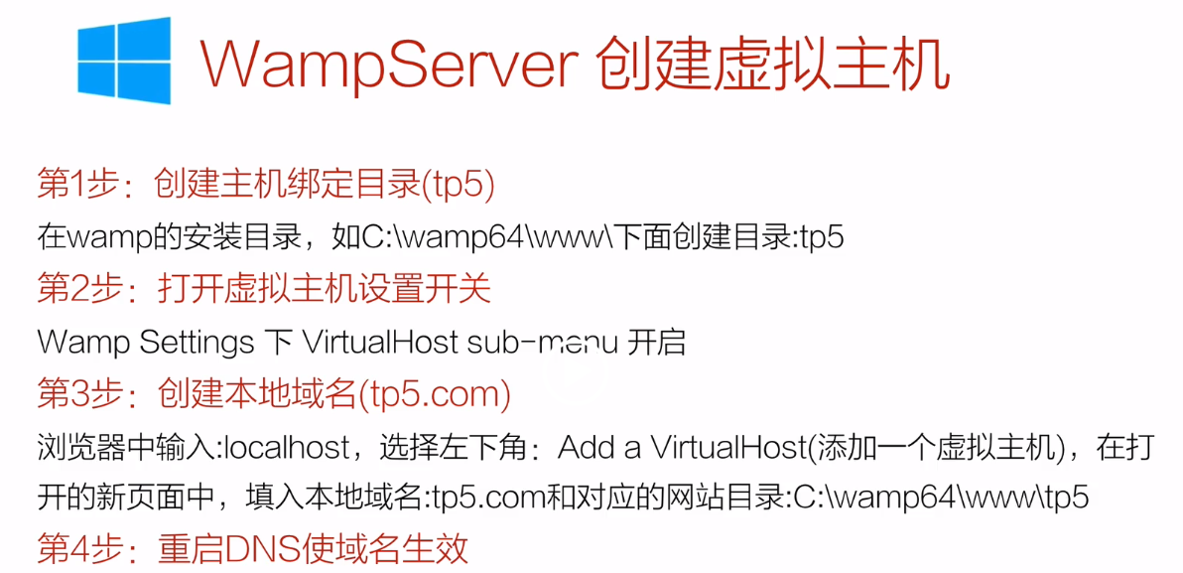



1. 命名法
2. 匈牙利命名法：user_naem
3. 驼峰命名法

大驼峰：帕斯卡：首字母大写

小驼峰：第一个首字母不大写

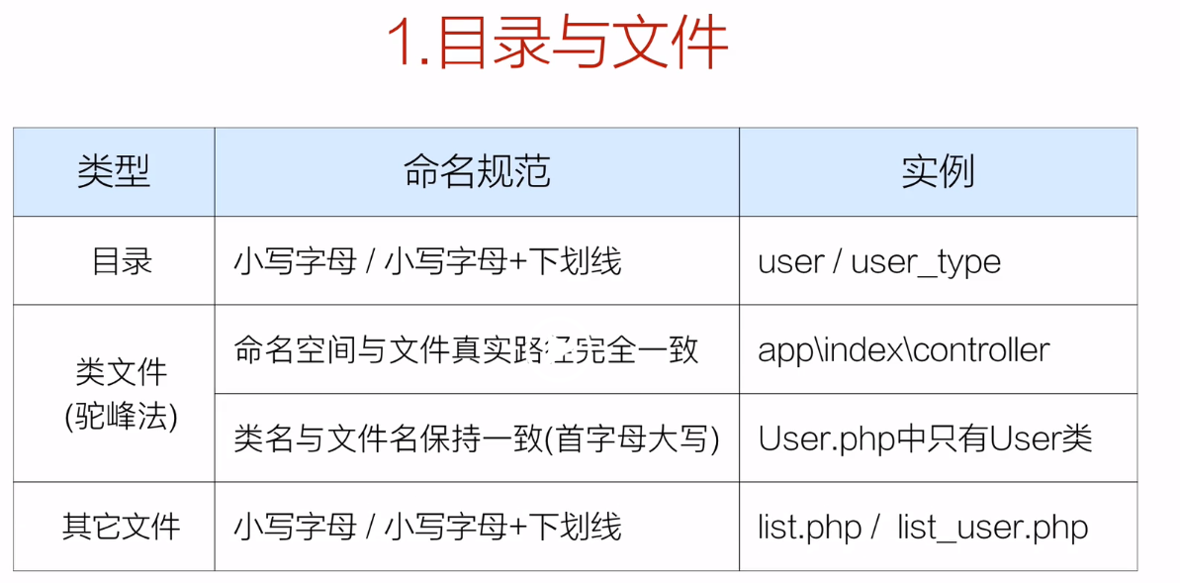

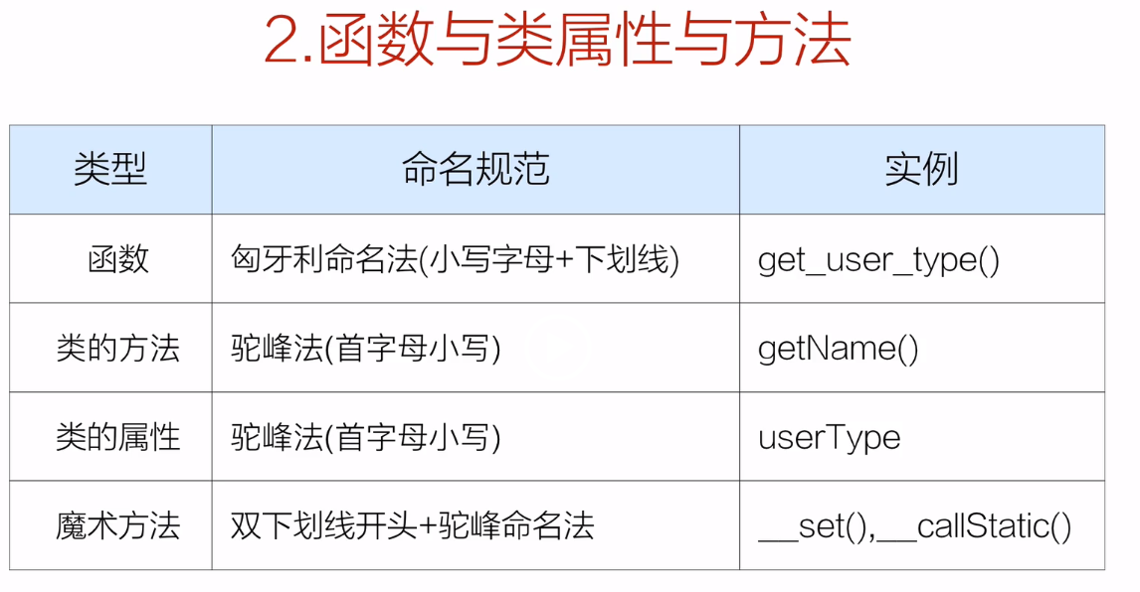

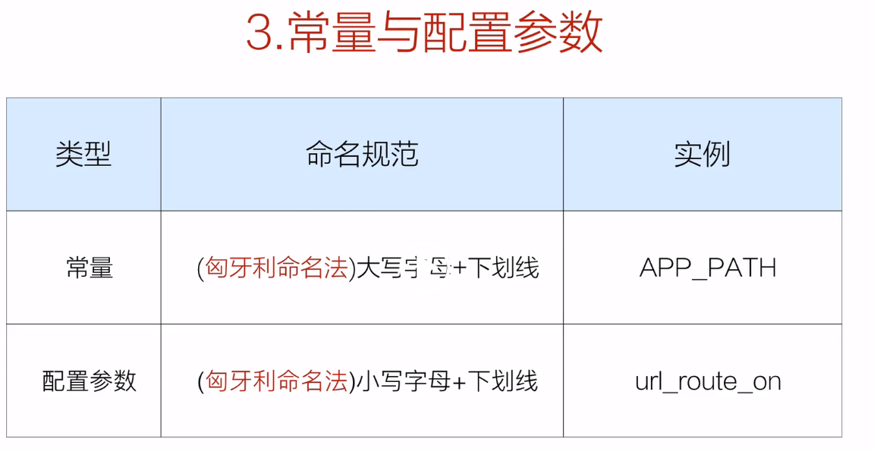

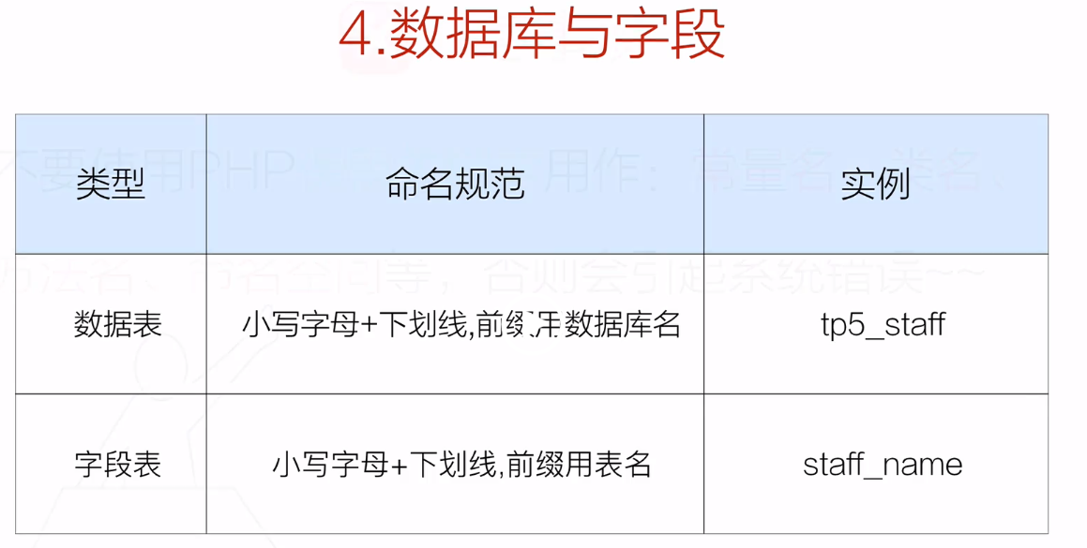

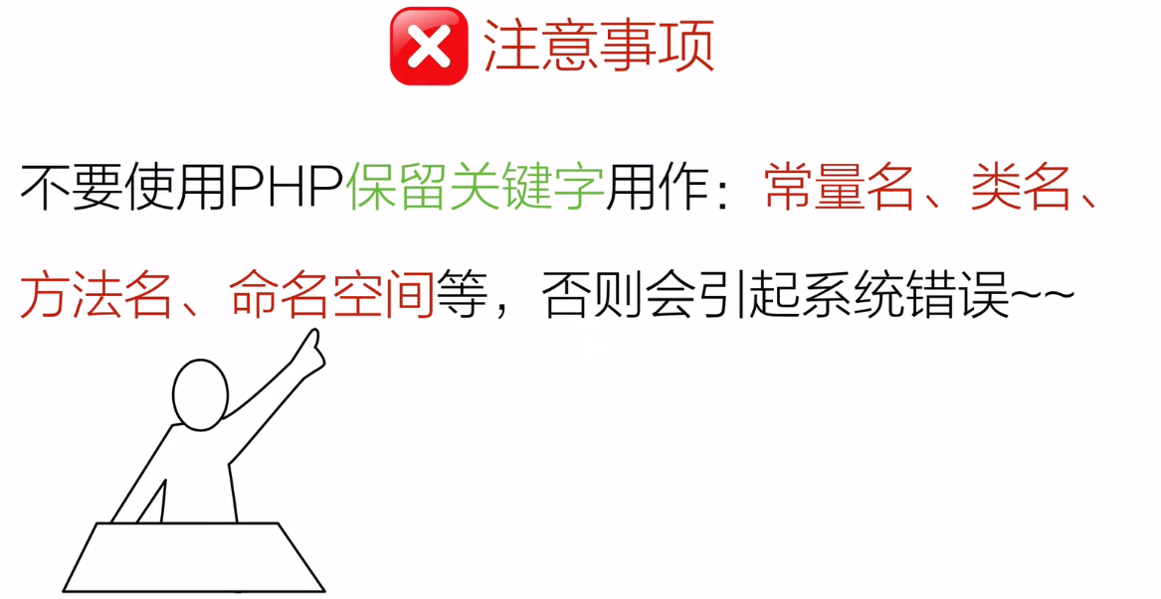

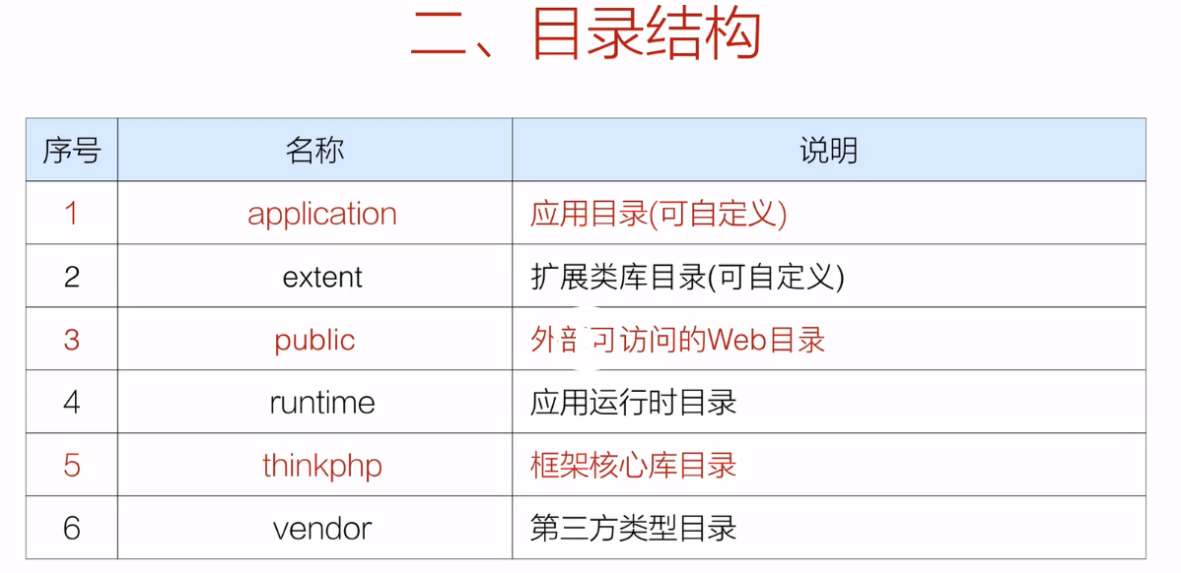

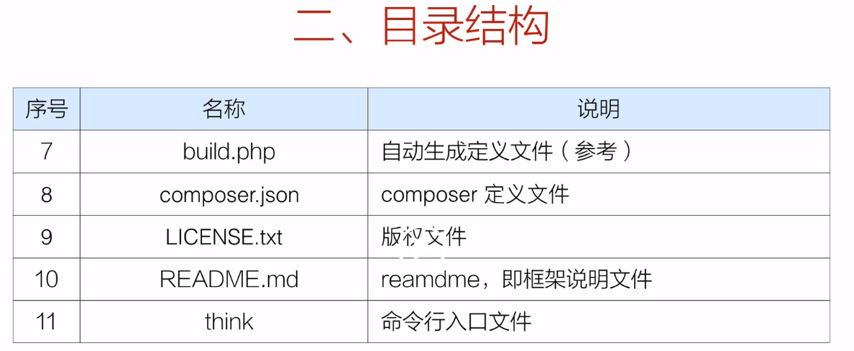

1. 属性：都是驼峰命名法，方法前面加下一个划线，通常说明是私有的
2. emmet插件-preferences-package setting-emmet

Html:5/!=>tab=>ok

Meta:vp

Meta:compat content=”ie=edge”

Link:css

1. 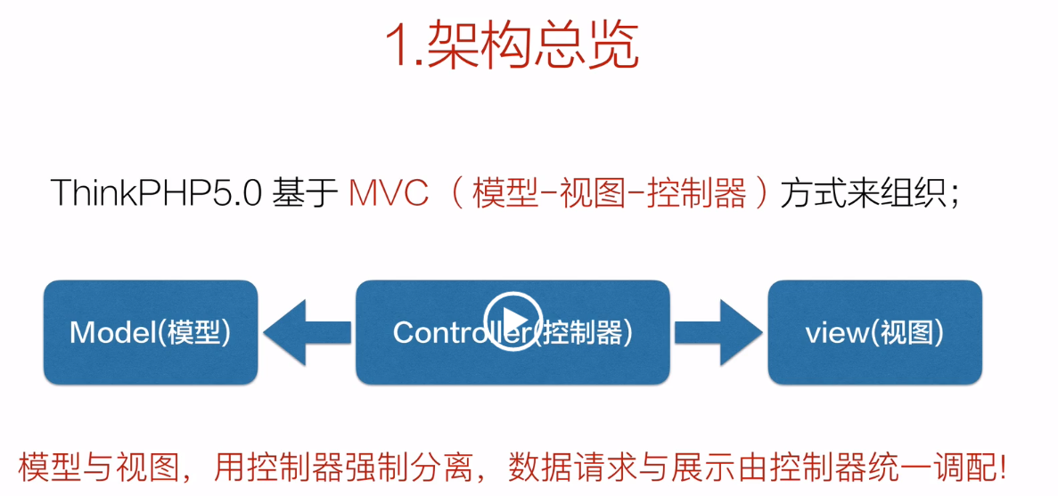
2. 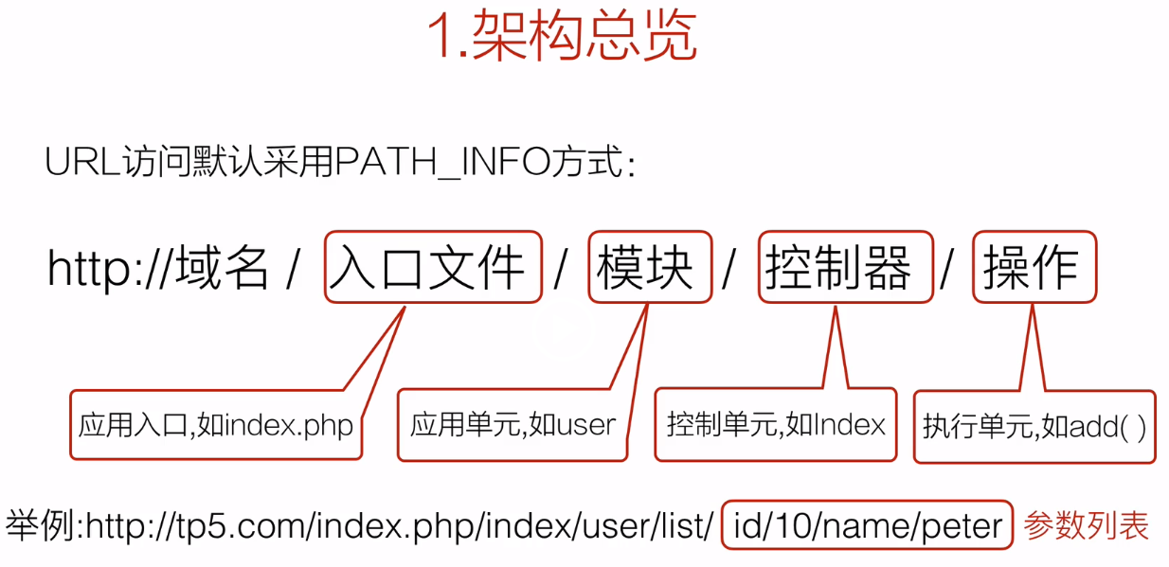
3. 将默认的入口文件进行隐藏



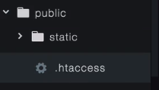

1. 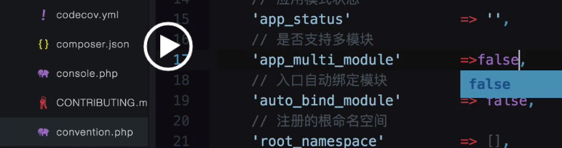
2. 常用术语

（1）入口文件（index.php）

（2）应用（application）

1. 模块（module）
2. 控制器（controller）
3. 操作（action）：类中的方法
4. 模型（model）：一般对数据库进行CURD操作，也可以不操作数据库
5. 视图（view）：可以返回，本模块的view视图

